Санкт-Петербург – Нижний Новгород

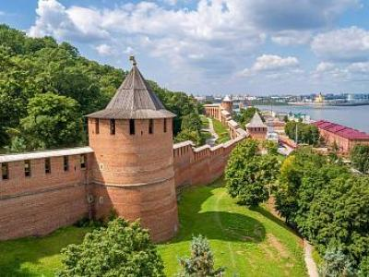
  Стоимость круиза: | от 102 060 руб
  Продолжительность: | 10 дней / 9 ночей
  Судно: | ПРИНЦЕССА АНАБЕЛЛА
  Даты заезда:
  Параметры круиза: | Гарантированные экскурсии на русском языке в каждом городе  Русская группа

Цена круиза на 1 человека

Главная палуба, Комфорт 2М | 102 060 руб
Средняя палуба, Комфорт Премиум 2М | 117 369 руб

Особенности круиза

Одноместное размещение: доплата 50% за основное место в двухместных каютах.
Скидка пенсионерам: 10% (предоставляется при предъявлении пенсионного удостоверения).
Скидка сотрудникам силовых структур и членам их семей: 10% (предоставляется при предъявлении служебного удостоверения).
Скидка участникам ВОВ, блокадникам, многодетным семьям, инвалидам и членам их семей: 10% (предоставляется при предъявлении удостоверения).
Скидки детям до 15 лет: 15% для всех категорий кают на основные места; 50% при размещении на верхнем месте в четырёхместной каюте на Нижней палубе.
Скидки детям от 2 до 5 лет: 100% для всех категорий кают, размещение без места с оплатой питания.
Скидки взрослым: 30% при размещении на верхнем месте в четырёхместной каюте на Нижней палубе, 30% при размещении на допместах в каютах «Люкс 2М+».
Акция «Два плюс один!»: в каютах класса Люкс ребенок до 15 лет на дополнительном месте размещается бесплатно.
* Тарифные скидки не суммируются с обычными и акционными скидками.
В связи с погодными и навигационными условиями расписание круиза может быть изменено! Будьте внимательны, планируя ваше свободное время в порту стоянки!

Программа круиза

День 1 Отправление: 19:00. Страна: Россия
Санкт-Петербург

Регистрация и посадка на борт начинается за 2 часа до отправления.
Отправление из Санкт-Петербурга в 19:00.
День 2 Прибытие: 08:00. Отправление: 14:00. Страна: Россия
Старая Ладога / Тихвин

08:00 - 14:00: стоянка в Старой Ладоге
Описание:
Небольшая деревня в Ленинградской области на левом берегу реки Волхов, в 15 км от места ее впадения в Ладожское озеро. Год основания древнейшего восточнославянского города Ладога — не позднее 753 г. Предположительно, название «Ладога» имеет варяжское происхождение от скандинавского Aldoga, что означает «Старая Река». Староладожская крепость (1114 г.) является ключевой достопримечательностью Старой Ладоги. Интерес представляют курганы и могила Вещего Олега. Если верить преданиям, именно на этом месте «принял смерть от коня своего» Вещий Олег. Старая Ладога считается местом первых раскопок в истории отечественной археологии и славится своим историко-архитектурным и археологическим музеем-заповедником. Это «застывшее во времени» место с его могучей концентрацией хорошо сохранившихся древних построек с каждым годом привлекает все больше исследователей и туристов.
Экскурсии:
Автобусно-пешеходная экскурсия «Древняя Русь: город Тихвин. Чудотворная икона Божией Матери». Программа включает обзорную экскурсию по пути следования, обзорную автобусную экскурсию по городу Тихвину, посещение историко-мемориального и архитектурно-художественного музея, экскурсию по Тихвинскому Богородичному Успенскому монастырю.
День 3 Прибытие: 11:00. Отправление: 18:00. Страна: Россия
Великий Новгород

11:00 - 18:00: стоянка в Великом Новгороде.
Описание:
Великий Новгород – один из старейших городов России (впервые город упоминается в русских летописях под 859 годом), колыбель русской демократии и место зарождения российской государственности, средневековый центр торговли и ремесел, крупнейший партнер Ганзейского Союза в XII-XVII вв., связующее звено между средневековой Европой и Русью и рубеж на границе двух цивилизаций. Великий Новгород расположен на Приильменской низменности, в 145 км к юго-востоку от Санкт-Петербурга. Особенностью города является то, что он всегда был и остаётся разделён на две части – Торговую и Софийскую стороны, границей между которыми является река Волхов. В прошлом это деление носило не только географический характер, но отражалось и на внутренней истории города. Великий Новгород не случайно называют городом-музеем Древней Руси. Ни один город России не сохранил такого количества прекрасных памятников зодчества – здесь насчитывается около 50 ценнейших памятников древнерусского зодчества XI-XVII вв. В декабре 1992 года исторические памятники Великого Новгорода и его окрестностей были включены в список всемирного культурного наследия ЮНЕСКО, что подтверждает их выдающуюся универсальную ценность. С 2018 года Великий Новгород входит в новый туристический маршрут по северо-западным городам России – «Серебряное ожерелье России».
Экскурсии:
Обзорная экскурсия по Великому Новгороду. Во время экскурсии туристы увидят знаменитые башни Кремля, услышат рассказ о князе Владимире Ярославовиче, который воздвиг город каменный, и делах его ратных, о храме чудном Бориса и Глеба, воздвигнутом легендарным Садко, о святынях Софийского собора, о вратах Магдебургских, о дворе Владычном. Продолжение экскурсии на Ярославовом дворище. Здесь гид расскажет о Вече новгородском, что у Никольского собора собиралось, о том, как Новгород Москва подчинила, о торговле Новгородской земли.
День 4 Прибытие: 15:30. Отправление: 20:00. Страна: Россия
Старая Ладога

15:30 - 20:00: стоянка в Старой Ладоге
Описание:
Небольшая деревня в Ленинградской области на левом берегу реки Волхов, в 15 км от места ее впадения в Ладожское озеро. Год основания древнейшего восточнославянского города Ладога — не позднее 753 г. Предположительно, название «Ладога» имеет варяжское происхождение от скандинавского Aldoga, что означает «Старая Река». Староладожская крепость (1114 г.) является ключевой достопримечательностью Старой Ладоги. Интерес представляют курганы и могила Вещего Олега. Если верить преданиям, именно на этом месте «принял смерть от коня своего» Вещий Олег. Старая Ладога считается местом первых раскопок в истории отечественной археологии и славится своим историко-архитектурным и археологическим музеем-заповедником. Это «застывшее во времени» место с его могучей концентрацией хорошо сохранившихся древних построек с каждым годом привлекает все больше исследователей и туристов.
Экскурсии:
Пешеходная экскурсия с посещением Никольского мужского монастыря и Староладожского историко-архитектурного музея-заповедника (Староладожская каменная крепость 12-16 вв.). В сопровождении экскурсовода.
День 5 Прибытие: 10:30. Отправление: 15:30. Страна: Россия
Мандроги

10:30 - 15:30: стоянка в Мандрогах
Описание:
На берегу реки Свирь, между Ладожским и Онежским озерами, расположена деревня Верхние Мандроги — одно из красивейших и экологически чистых мест в Ленинградской области, где на месте древнего русского поселения с 1996 г. начал осуществляться оригинальный проект по воссозданию русской национальной деревни. Здесь круизные пассажирские теплоходы делают «зеленую стоянку», во время которой можно совместить насыщенную программу активного отдыха на природе с приятным времяпрепровождением в старинных интерьерах деревенского трактира или избы, побывать в замечательном Музее русской водки, посетить Ремесленную слободу и познакомиться с традиционными русскими ремеслами.
Экскурсии:
Зелёная стоянка!
День 6 Прибытие: 08:00. Отправление: 12:00. Страна: Россия
Вытегра

08:00 - 12:00: стоянка в городе Вытегра
Описание:
Вытегра – один из старинных северных городов России и самый северный город Вологодской области. Расположен на холмистых берегах одноименной реки, в 16 км от ее впадения в Онежское озеро, на Волго-Балтийском водном пути. Река Вытегра судоходна, по ней пролегает популярный круизный маршрут, и многие туристы осматривают город уже во время путешествия по воде. Вытегорская местность богата на интересные природные и архитектурные достопримечательности. Вытегра входит в число российских городов, обладающих особо ценным историческим наследием. Целый ряд памятников архитектуры принят под государственную охрану. Гостям города будет интересно увидеть Сретенскую церковь, Воскресенский собор, Часовню Св. Исаакия Далматского, посетить Дом-музей поэта Н.А. Клюева, Музей «Водные пути Севера», Музей «Подводная лодка Б-440» (Музей боевой славы моряков), а также Музей истории спасательного дела «Наследие времен» и Краеведческий музей. Примечательным объектом современной архитектуры является строение, расположившееся на историческом месте – Вянгинской пристани. Это четырехэтажная башня-маяк, внутри которого находится отель «Wardenclyffe Volgo-Balt». По задумке создателей в облике гостиничного комплекса воплощена знаменитая башня Никола Тесла. Природные достопримечательности Вытегры и окрестностей включают Андомский геологический разрез (Андома-гора), ландшафтный заказник «Янсорский» и знаменитые Карстовые озера. Вытегру называют «портом пяти морей», поскольку город находится на главной водной магистрали Северо-Запада России – Волго-Балтийском водном пути, объединяющем в единую систему воды Балтийского, Белого, Каспийского, Азовского и Черного морей.
Экскурсии:
Обзорная экскурсия по городу Вытегра «Город на озерной реке». Туристы познакомятся с прошлым и настоящим небольшого провинциального города с его 200-летней историей, посетят музейную экспозицию «Подводная лодка Б-440».
День 7 Прибытие: 08:00. Отправление: 12:00. Страна: Россия
Горицы

08:00 - 12:00: стоянка в Горицах
Описание:
С открытием Волго-Балтийского канала это место стало известно тысячам людей благодаря ансамблю Горицкого Воскресенского женского монастыря (1544 г.). В небольшом селе Горицы, расположенном на берегу Шексны в 8 км от города Кириллов, находится речная пристань, откуда начинается автобусная экскурсия в Кирилло-Белозерский мужской монастырь (1397 г.). Путь к главной достопримечательности г. Кириллов пролегает через уникальный национальный парк «Русский Север». На его территории находится гора Маура, на вершине которой лежит огромный камень. По легенде, углубление на этом камне — отпечаток ступни прп. Кирилла Белозерского, основателя обители. Монастырь посещали русские цари и знатные бояре с богатыми подарками. Именно сюда приезжал отец Ивана Грозного молиться о наследнике.
Экскурсии:
Вариант 1:
Архитектурный ансамбль Кирилло-Белозёрского монастыря. Экскурсия в Кирилло-Белозерский монастырь с посещением Казённой палаты, экскурсия по территории монастыря.
Вариант 2:
«Страницы истории провинциального города». Экскурсия по Кириллову начинается у Вологодской башни Кирилло-Белозерского монастыря, где открывается панорама на стены монастыря и Сиверское озеро. Группа посещает городской Липовый парк 1867 года, переходит на Гостинодворскую улицу, украшением которой являются дома местных купцов. Туристы знакомятся с главным действующим приходским храмом города – Казанским собором 18-19 вв.
День 8 Прибытие: 08:00. Отправление: 13:00. Страна: Россия
Череповец

08:00 - 13:00: стоянка в Череповце
Описание:
Череповец – крупный индустриальный центр Северо-Запада России. В Череповце действует единственный в России Музей металлургической промышленности, в экспозиции которого представлены уникальные экспонаты на металлургическую тематику. Однако несмотря на репутацию промышленного города, Череповец обладает богатым культурно-историческим наследием. Монастырское поселение, названное «Череповесью», было основано в конце XIV века учениками преподобного Сергия Радонежского – преподобными Афанасием и Феодосием Череповецкими. В 1777 году указом императрицы Екатерины II Череповец официально стал городом. Череповец был создан для «пользы водяной коммуникации», поскольку расположен на Шексне рядом с местом впадения в нее реки Суды. К слову сказать, в екатерининскую эпоху город прославился рыбным промыслом – знаменитую череповецкую стерлядь поставляли в столицу специально к царскому столу. Одним из главных символов Череповца является Октябрьский мост через реку Шексну – первый вантовый мост в России. Мост был построен в 1979 году по образцу западно-германского моста через Рейн. Высота опоры составляет 85 метров, а протяженность – более километра, общая длина вантов – 16 километров. В оформлении моста были использованы элементы вологодского кружева, а также пятнадцать барельефов, символизирующих города Вологодской области. Сегодня Череповец входит в комплекс туристских направлений Межрегионального проекта «Серебряное ожерелье России».
Экскурсии:
Обзорная экскурсия по Череповцу.
День 9 Прибытие: 08:00. Отправление: 15:00. Страна: Россия
Ярославль

08:00 - 15:00: стоянка в Ярославле
Описание:
Основанный в 1010 г. Ярославом Мудрым, город был крупным поселением торговцев и ремесленников. Этот красивейший русский город на Волге входит в знаменитое Золотое кольцо России и очаровывает архитектурными памятниками старины. Особый интерес представляет исторический центр города, расположенный у слияния двух рек (Волги и Которосли) и являющийся объектом Всемирного наследия ЮНЕСКО в России. «Жемчужинами» Ярославля являются церковь Ильи Пророка, Спасо-Преображенский монастырь, Свято-Введенский Толгский женский монастырь, храмовый комплекс церкви Иоанна Предтечи, церковь Михаила Архангела и Часовня Александра Невского, ставшая одним из символов города. Святыня Ярославля и Толги — чудотворная икона Толгской Божией Матери. Ярославская двухуровневая набережная протяженностью чуть более 3 км считается одной из самых красивых набережных на Волге.
Экскурсии:
Вариант 1:
Обзорная экскурсия по Ярославлю с посещением церкви Ильи Пророка, Спасо-Преображенского монастыря.
Вариант 2:
Обзорная экскурсия по Ярославлю с посещением Церкви Богоявления, Николы Надеина и Художественного музея.
День 10 Прибытие: 15:00. Страна: Россия
Нижний Новгород

Прибытие в Нижний Новгород в 15:00. Сход с корабля.

Описание круиза

Маршрут: Санкт-Петербург – Старая Ладога – Тихвин – Великий Новгород – Старая Ладога – Мандроги – Вытегра – Горицы – Череповец – Ярославль – Нижний Новгород

В стоимость круиза входит

Размещение, сервисы на борту:
- Размещение в каюте выбранной категории
- Трёхразовое сбалансированное питание в ресторане
- Доступ в интернет по Wi-Fi на борту (при наличии технической возможности)
- Экскурсии по маршруту, входящие в основной пакет
Оздоровительная программа
- Фитнес-программы различной степени интенсивности, рассчитанные на любой уровень подготовки: утренняя зарядка, оздоровительная гимнастика, детская зарядка
- Фиточай (количество порций зависит от продолжительности рейса)
- Кислородный коктейль (количество порций зависит от продолжительности рейса)
- Спортивные тренажеры
Анимационная программа
- Настольные и командные игры
- Интерактивные шоу-программы
- Тематические мастер-классы
- Танцевальные уроки
- Концерты и музыкальные вечера
- Творческие встречи
- Беседы и лекции
- Фильмы и мультфильмы
- Радиопередачи
- Детская анимация

Дополнительно оплачивается

- Проезд к месту начала и от места окончания круиза
- Медицинское обслуживание
- Сауна
- Бар
- Прачечная
- Дополнительные экскурсионные программы в городах по маршруту, а также в портах отправления и прибытия
- Прочие личные расходы

ПРИНЦЕССА АНАБЕЛЛА  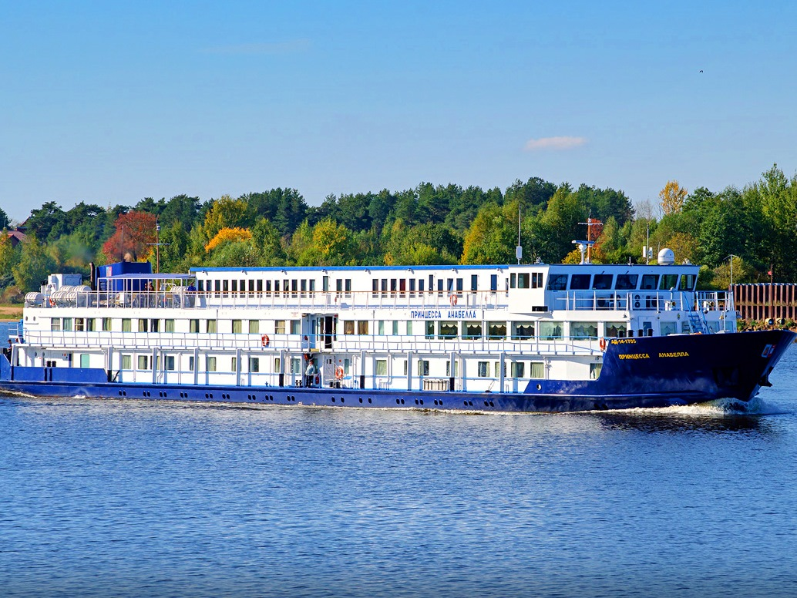 | Туроператор "Солеанс Тревел" предлагает Вам уникальную возможность совершить релакс-круиз 6 дней / 5 ночей: Санкт-Петербург - Москва на борту комфортабельного мини теплохода "ПРИНЦЕССА АНАБЕЛЛА" по специальной цене! Теплоход "ПРИНЦЕССА АНАБЕЛЛА" в основном ориентирован для иностранных групп, и только в этом году и только на ряд дат у наших соотечественников появилась возможность совершить на нём круиз!  Трехпалубный речной теплоход "ПРИНЦЕССА АНАБЕЛЛА" с максимальной загрузкой 90 человек, предложит Вам невероятно уютную и спокойную атмосферу и поможет прекрасно отдохнуть во время увлекательного круиза! Внимательный и приветливый персонал обеспечит высокий уровень сервиса, способный удовлетворить даже самых взыскательных пассажиров.  Сравнительно небольшие размеры теплохода позволят чувствовать себя почти как дома, где бы Вы не находились: в ресторане с незабываемым панорамным видом; в просторном лаундж баре, где каждый день звучит живая музыка; на променадной палубе или в небольшом сувенирном киоске с широкий ассортимент товаров.  Технические характеристики теплохода:  - Длина судна — 80,4 метра,  - Ширина — 11,2 метра,  - Осадка — 2 метра,  - Водоизмещение теплохода 1063 т,  - Скорость 16 км/час,  - Пассажировместимость 98 человек,  - Экипаж судна 49 человек.  На теплоходе:  - 3 пассажирские палубы,  - Панорамный холл и бар,  - Ресторан,  - Небольшая солнечная палуба с шезлонгами,  - Бортовой врач,  - Рецепция,  - Лифт.  Во всех каютах:  - Панорамное окно,  - Санузел с отдельной душевой кабиной,  - Телевизор,  - Холодильник,  - Сейф,  - Розетки 220В.
Полулюкс на верхней палубе  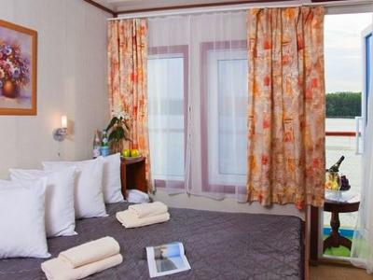 | С прямым выходом на Солнечную палубу.
Каюта с 2 окнами на средней палубе

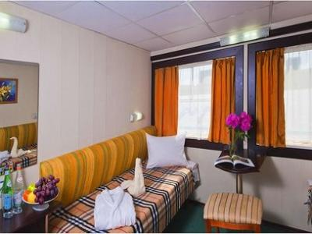
Каюта с окном на средней палубе

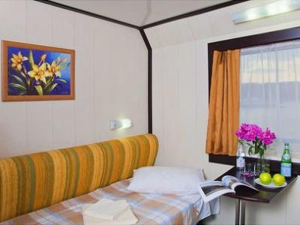
Каюта с 2 окнами на главной палубе

Каюта с окном на главной палубе

